وزارة التربية الوطنية
مديرية التربية لولاية الجلفة متوسطة الأمير عبد القادر "الجلفة"
امتحان تجريبي لشهادة التعليم المتوسط دورة 2024
اختبار في مادة: العلوم الفيزيائية والتكنولوجيا المدة: ساعة ونصف

الجزء الأول: (12 نقطة)
التمرين الأول: 6نقاط
I/ بغرض الحصول على محلول شاردي وضعنا صفيحة من معدن الحديد في أنبوب اختبار
ثم سكبنا عليها كمية من محلول حمض كلور الهيدروجين فلاحظنا انطلاق غاز وتشكل محلول شاردي (الوثيقة1).
1/ سمّ الغاز المنطلق. كيف يتم الكشف عنه؟
الوثيقة1
2/ ما اسم المحلول الشاردي الناتج؟ وكيف نكشف عن الأفراد الكيميائية المتواجدة فيه؟
3/ اكتب معادلة التفاعل الحادث بالصيغتين الشاردية والإحصائية.
II/ بِغَرَض الحصول على غاز الكلور قمنا بالتحليل الكهربائي للمحلول الناتج (الوثيقة2)
1/ صِفْ ما يحدث بجوار المسريين.
2/ اكتب المعادلتين النصفيتين عند كل مسرى، ثم استنتج المعادلة الإجمالية.
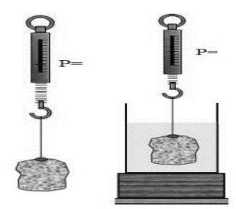
التمرين الثاني: 6نقاط
1.5 N
0.9 N
(S₁)

بقصد دراسة فعل سائل على الأجسام المغمورة فيه ومعرفة نوعيته،
قام التلاميذ في المخبر بالتجارب الموضحة في الوثائق المقابلة.
- ماذا تمثل قيمتين 1.5 N و 0.9 N؟
- سم القوة التي يطبقها السائل على الجسم (S₁) ثم احسب قيمتها.
في التجربة الثانية: نضع جسم (S₂) كتلته 0.08 Kg في السائل فيستقر داخله.
التجربة الأولى
- مثل القوى المؤثرة على (S₂) باسعتمال سلم رسم مناسب، ثم أذكر شروط توازنه في وسط السائل.
السائل | كتلته الحجمية ρ_{L}
الماء | 1000 Kg/m³
الزيت | 800 kg/m³
الزئبق | 13600 kg/m³  g = 10 N/Kg
- اذا علمت أن حجم السائل المزاح يساوي (V_{L}= 0.0001 m³) و بالإعتماد على الجدول أدناه والمعطيات، ما هو السائل المستعمل في التجربة؟، علل
(S₂)

التجربة الثانية
الصفحة 01 من 02

الجزء الثاني: (8 نقاط)
الوضعية الإدماجية:
اشترت عائلة محمد منزلا جديدا وعند انتقالهم إليه واجهتهم عدة مشاكل نذكر منها:
1* إصابة أم محمد بصدمة كهربائية عند لمسها لهيكل الغسالة المعدني.
2* انقطاع التيار الكهربائي عند غلق قاطعة المصباح.
3* عدم اشتغال المدفأة رغم سلامتها.
4* انسداد أنابيب المجاري المائية بمادة الكلس ( CaCO₃ )
على ضوء ما دَرَسْت وبالاعتماد على مخطط الشبكة الكهربائية للمنزل حاول الإجابة عن الأسئلة الآتية:
أ/ برأيك ما سبب كل مشكلة؟
ب/ اقترح حلا لكل مشكلة. مُدَعِما إجابتك في المشكلة الرابعة بكتابة المعادلة الكيميائية.
ج/ أعد مخطط الدارة الكهربائية مع إجراء التعديلات والإضافات التي تراها مناسبة.
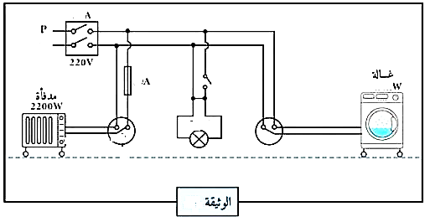

220 V

4400 W

8A

2200 W

- بالتوفيق -
الأستاذ: عزالدين سعيد
الصفحة 02 من 02

